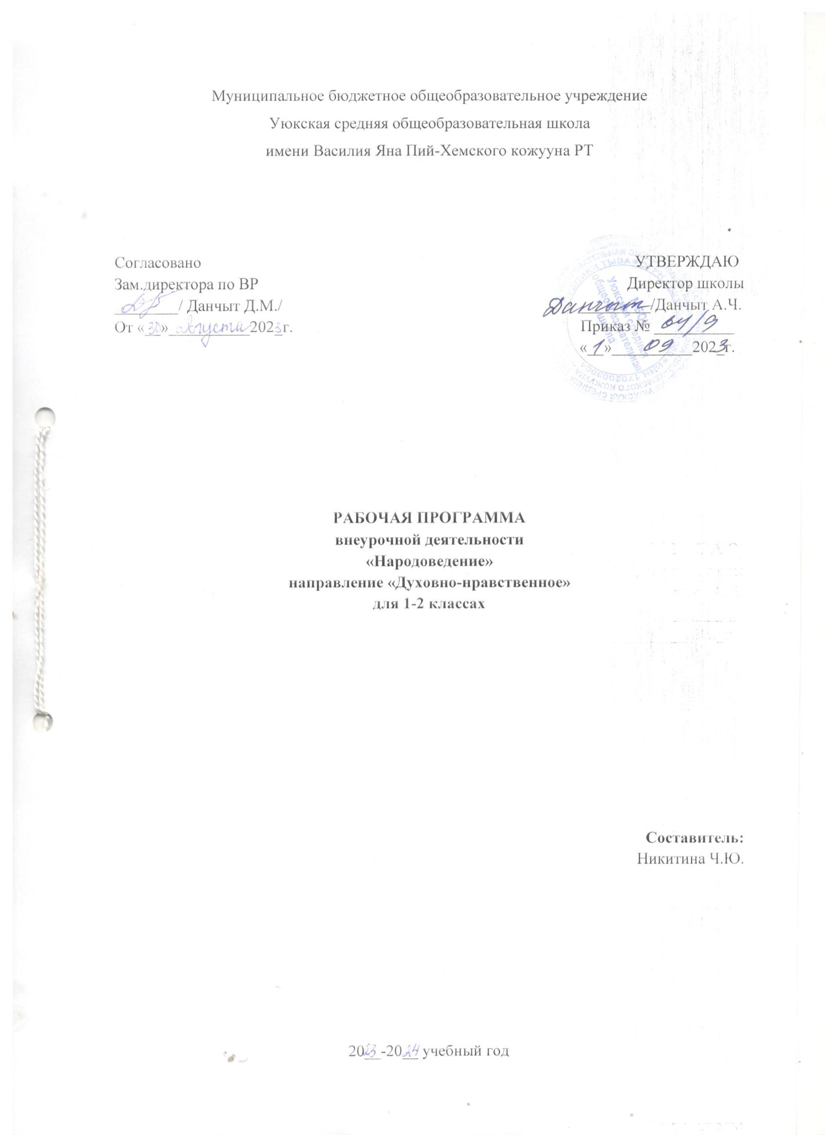
Пояснительная записка
Внеурочная деятельность Культура и традиции народов республики Тыва является одним из важнейших источников расширения знаний о родном крае, воспитания любви к нему, формирования гражданственности. Чтобы полюбить свой край, надо его узнать, изучить. Знание своей истории расширяет знания и обогащает, помогает любить свою Родину. Занятие в кружке дает возможность школьникам шире познакомиться с родным краем, историей и культурой, природой. Такая деятельность способствует всестороннему развитию личности ребенка, направлена на совершенствование интеллектуального, духовного развития.
Программа помогает приумножать ценности культуры, сохранять свою самобытность, приобрести развитое самосознание. Это возможно только тогда, когда каждый с детства будет погружен в культуру своего народа, будет знать и гордиться его духовным потенциалом. Программа включает сведения из географии, истории. Данная программа дает возможность расширить свои знания. На занятиях кружка обучающиеся приобретают нравственные качества: доброту, вежливость, любовь к Родине, преданность, целеустремленность.
Место курса в учебном плане
Объём учебного времени, отводимого на изучение материала кружка для 1-2 классах – 1 час в неделю, 34 учебные недели (34ч.)
Общая характеристика учебного предмета
Цель:
- воспитание в детях чувства патриотизма через ознакомление с историей и традициями родного края;
- развитие интереса к изучению окружающего мира.
Задачи:
Обучающие:
- углубленное изучение истории родного края;
- ознакомление с основами краеведческой работы, практическое накопление опыта;
- привитие навыков исследовательской работы с историческими, архивными и литературными источниками.
Развивающие:
- обучение приемам самостоятельной и коллективной работы, самоконтроля и взаимоконтроля;
- организация творческой деятельности, самостоятельных занятий по краеведению.
Воспитывающие:
- воспитание уважения к историческому прошлому родного края, бережного отношения к памятникам истории и культуры;
- формирование личности ребенка, способной ориентироваться в обществе, воспитывать естественную потребность к познанию окружающего мира.
Организация деятельности младших школьников на занятиях основывается на следующих принципах:
- занимательность;
- научность;
- сознательность и активность;
- наглядность;
- доступность;
- связь теории с практикой;
- индивидуальный подход к учащимся.
Результаты изучения программы
Обучающиеся должны знать:
- учащиеся должны знать и уважать народные традиции;
- знать исторические события и памятники;
- должны знать и хранить историко-духовную память своего народа, любовь к родной земле, к своему дому, к старшим.
- Природу родного края
- Необходимость бережного отношения к природному, историческому и культурному наследию, сохранению исторической памяти
- историю своей деревни
- знаменитых и интересных людей
Содержание программы учебного курса
Вводное занятие. Ознакомление с планом работы внеурочной деятельности. Инструктаж. Игра «Знатоки края».
I. Природа моего края.
Характеристика местности. Наша местность на карте Пий-Хемского кожууна, Республики Тыва, карте России. Географическое положение. Соседи деревни, района, республики. Население и хозяйство. Практикум: Работа с картой РТ, глобусом
Климат. Влияние климатических особенностей на жизнь и здоровье населения. Понятие климат. Климатические особенности нашей местности. Рекорды, аномалии. Народный календарь. Влияние климата на занятия жителей. Влияние климата на здоровье населения. Практикум: Работа с народным календарем
Растительный мир нашего края. Растения луга, леса, болота. Красная книга. Редкие растения. Охрана растительного мира нашей местности. Практикум: Работа с гербарием. Экскурсия в лес, на поле, к реке
Животный мир нашего края. Животные лесов, лугов, водоемов. Птицы нашей местности. Рыбы. Животные нашей местности в Красной книге. Охрана животного мира.
Практикум: Работа с определителем. Создание презентации Растения и животные нашей местности, занесенные в Красную книгу Экскурсия в лес, на поле, к реке
II. Моя Малая Родина. История.
История села. Возникновение села. Развитие села с создания до 1941г. Наше село в годы войны. Развитие села во второй половине XX в. Современный период в развитии села. Практикум: Создание презентации « История моего села»
Обычаи, традиции, праздники. Обычаи и традиции наших бабушек и прабабушек, современные обычаи традиции односельчан. Праздники: по временам года, языческие религиозные, сельские мероприятия. Практикум: Подготовка общешкольного праздника «Шагаа»
III.История моего кожууна «Пий-Хемский»
История создания кожууна. Год основания кожууна, имена основателей, развитие в ранние годы
Имена руководителей кожууна. Первые руководители, биографии руководителей. Практикум: создание брошюры.
Знаменитые и выдающиеся люди. Люди культуры, люди спорта, ветераны труда. Практикум: создание презентации
Пий-Хемский район в ВОВ. Помощь пий-хемцев в ВОВ, «Кызыл-кош» (Красный обоз»)участники ВОВ, погибшие на фронтах. Участники ВОВ, вернувшиеся с фронта. Репрессированные. Практикум: Работа с Книгой Памяти.
Мой кожуун сегодня. Развитие кожууна в современный период: политическое, экономическое, культурное и т.д.
IV.Моя Малая Родина – Республика Тыва
История республики. История создания республики и ее развитие в разные периоды
Формы организации занятий: лекции, семинары, конференции, экскурсии, практические работы, полевые работы, самостоятельные работы с краеведческой литературой, картографическим материалом.
В каждом занятии прослеживаются три части:
- игровая;
- теоретическая;
- практическая.
Основные методы и технологии
- технология разноуровневого обучения;
- развивающее обучение;
- технология обучения в сотрудничестве;
- коммуникативная технология.
Выбор технологий и методик обусловлен необходимостью дифференциации и индивидуализации обучения в целях развития универсальных учебных действий и личностных качеств школьника.
Планируемые результаты.
Личностные результаты:
- осознавать роль языка и речи в жизни людей;
- эмоционально «проживать» текст, выражать свои эмоции;
- понимать эмоции других людей, сочувствовать, сопереживать;
- высказывать своё отношение к героям прочитанных произведений, к их поступкам.
Метапредметные результаты
Регулятивные УУД:
- определять и формулировать цель деятельности с помощью учителя;
- учиться высказывать своё предположение (версию) на основе работы с материалом;
- учиться работать по предложенному учителем плану
Познавательные УУД:
- находить ответы на вопросы в тексте, иллюстрациях;
- делать выводы в результате совместной работы класса и учителя;
Коммуникативные УУД:
- оформлять свои мысли в устной и письменной форме (на уровне предложения или небольшого текста);
- слушать и понимать речь других;
- учиться работать в паре, группе; выполнять различные роли (лидера, исполнителя).
Таблица тематического распределения количества часов
№ | Тема занятия | Количество часов
 | Вводное занятие | 1
 | Характеристика местности. | 1
 | Климат. Влияние климатических особенностей на жизнь и здоровье населения | 1
 | Растительный мир нашего края | 1
 | Животный мир нашего края | 1
 | История села | 1
 | Улицы моей деревни | 1
 | Обычаи, традиции | 1
 | Обычаи, традиции | 1
 | Праздники | 1
 | Национальные праздники | 1
 | Местные достопримечательности | 1
 | Растительный мир моего кожууна | 1
 | Животный мир моего кожууна | 1
 | История создания кожууна | 1
 | Имена руководителей | 1
 | Знаменитые и выдающиеся люди | 1
 | Мой кожуун сегодня | 1
 | Священные места | 1
 | История республики | 1
 | Что мы знаем о Туве? | 1
 | Тувинская национальная одежда | 1
 | Юрта. Обряды, связанные с юртой | 1
 | Традиционные мужские занятия тувинцев | 1
 | Тувинские национальные игры | 1
 | Достопримечательности | 1
 | Хоомей, национальные инструменты | 1
 | Тувинские сказки | 1
 | Народные приметы | 1
 | Обычаи, традиции, праздники тувинского народа | 1
 | Национальные инструменты | 1
 | Тувинские национальные песни | 1
 | Тувинские национальные танцы | 1
 | Повторение | 1

Формы подведения итогов реализации дополнительной образовательной программы
1) Проведение выставок работ учащихся в классе, в школе
2) Составление альбома лучших работ
3) Защита творческих работ (проектов).

Материально-методическая обеспечение
- компьютер
- проектор
- интернет
- принтер
- учебные пособия для курса внеурочной деятельности
- карта Республики Тыва

Календарно - тематическое планирование для 1-2 классах (34 ч)
№ п/п | Темы занятий | Количество часов | Дата
№ п/п | Темы занятий | Количество часов | План | Факт
1 | Вводное занятие | 1 | 08.09.23
 | Природа моего края
2 | Характеристика местности. | 1 | 15.09.23
3 | Климат. Влияние климатических особенностей на жизнь и здоровье населения | 1 | 22.09.23
4 | Растительный мир нашего края | 1 | 29.09.23
5 | Животный мир нашего края | 1 | 06.10.23
 | Моя Малая Родина. История.
6 | История села | 1 | 13.10.23
7 | Улицы моей деревни | 1 | 20.10.23
8 | Обычаи, традиции | 1 | 27.10.23
9 | Обычаи, традиции | 1 | 10.11.23
10 | Праздники | 1 | 17.11.23
11 | Национальные праздники | 1 | 24.11.23
12 | Местные достопримечательности | 1 | 01.12.23
13 | Растительный мир моего кожууна | 1 | 08.12.23
14 | Животный мир моего кожууна | 1 | 15.12.23
 | История моего кожууна «Тандинский»
15 | История создания кожууна | 1 | 22.12.23
16 | Имена руководителей | 1 | 12.01.24
17 | Знаменитые и выдающиеся люди | 1 | 19.01.24
18 | Мой кожуун сегодня | 1 | 26.01.24
19 | Священные места | 1 | 02.02.24
 | Моя Малая Родина – Республика Тыва
20 | Что мы знаем о Туве? | 1 | 09.02.24
21 | Тувинская национальная одежда | 1 | 16.02.24
22 | Юрта. Обряды, связанные с юртой | 1 | 22.02.24
23 | Традиционные мужские занятия тувинцев | 1 | 01.03.24
24 | Тувинские национальные игры | 1 | 07.03.24
25 | Достопримечательности | 1 | 15.03.24
26 | Хоомей. | 1 | 22.03.24
27 | Тувинские сказки | 1 | 05.04.24
28 | Народные приметы | 1 | 12.04.24
29 | Обычаи, традиции, праздники тувинского народа | 1 | 19.04.24
30 | Кочевка | 1 | 26.04.24
31 | Национальные инструменты | 1 | 03.05.24
32 | Тувинские национальные песни | 1 | 10.05.24
33 | Тувинские национальные танцы | 1 | 17.05.24
34 | Повторение | 1 | 24.05.24

СПИСОК ЛИТЕРАТУРЫ

- Ле пти фюте Тува. М. – «Авангард»., 2003 г.
- Кенин-Лопсан М.Б., Традиционная культура тувинцев – Кызыл: Тувинское книжное издательство, 2006 г.
- Экология и наше здоровье: рекомендательный указатель литературы по экологии Тувы/ ГБУ «Тув.Респ. дет. Б-ка им. К.И.Чуковского», сост. Халбажык А.О. – Кызыл, 2019. – 34с.
- Москаленко Н.П. Этнологическая история Тувы в ХIХ веке. М.,
- М.Ю.Новицкая «Введение в народоведение». «Родная земля» 1-2 классы. Книга для учителя. – Изд. «Дрофа», 1998г.

